時空間型データフィールドアーキテクチャと情報制御システムの
稼動中拡張
鮫 嶋 茂 稔*・河 野 克 己*・足 達 芳 昭*・新 誠 一**
A Timing and Location Transparent Data-field Architecture and On-line Expansion of Information & Control Systems
Shigetoshi SAMESHIMA*・Katsumi KAWANO*・Yoshiaki ADACHI* and Seiichi SHIN**
Abstract: The recent movement to customer-driven production and mega-competition in manufactures requires flexible production systems that enable a subsystem added or removed without stopping on-line operation of other working subsystems. This paper proposes system architecture and techniques for on-line expansion. This architecture is characterized by its extended Data-Field based on the Autonomous Decentralized System architecture, and enables to provide a newly added subsystem with such necessary data as initialization data, constantly updated data, and current state data. The proposed architecture and techniques have been applied to many industrial production systems, and their effectiveness has been verified.
Keywords: reliable multicast, on-line expansion, information & control system, ADS, data field

1. はじめに
ここでは，設備制御と情報処理を統合したものを情報制御システムという．これは製造業を始め，交通，公共などの産業基盤分野で重要な役割を果たしている．こうした大規模なシステムでは，段階的に構築していく必要があるとともに，需要に応じて柔軟かつ迅速に増改造できることが求められている．この典型例である製造システムでは，市場変動に即応して生産量や製品種別を変更するカスタマドリブンと言われる柔軟な生産方式が求められている．また，初期投資やランニングコストを含めた低コスト化が求められている．こうしたニーズを満たすためには，生産ラインを部分的に拡張・縮小したり，サプライチェーンに直結した製造を行うために情報システムと連携したりすることが必要である．このような事前に想定していない変更に対処する柔軟性が，情報制御システムには必要となる^{1),2)}．更に，このような変更は無停止で行うことが必要となる場合も多い．
こうした複雑なシステムの柔軟性を支える技術として，Table１に示す種々の方式が提案されている^{3),4)}．
このうち，マルチキャスト通信とPublish-Subscribe型インタフェースを用いたADS-netは，データフィールドという通信の場にマルチキャストされたデータの中から受信側が主体的に受信するデータを選択する方式をとっている．この方式では，システムを変更した際，送信側計算機の処理を改造したり，送信先の設定を行う必要がない．このため，稼動中の計算機やアプリケーションプログラムを止めることなく拡張することが容易となり，情報制御システムへの応用も報告されている⁸⁾．また，本方式はアプリケーションプログラムの配置を，計算機の数に依らず柔軟に変更できるといった利点もある．
*(株)日立製作所 川崎市麻生区王禅寺1099
**東京大学大学院情報理工学系研究科 システム情報学専攻
*Hitachi, Ltd.
** Information Physics and Computing, Graduate School of Engineering, the University of Tokyo
(Received December 29, 2001)

Table 1 Communication model and interface
Communication model and interface | Behavior | Resolved item
Discovery | Discovery and resolution by sender | Sender/  Receiver computer address
Multicast/  Receiver selection | Autonomous resolution by receiver | Sender/  Receiver computer address
Request-  response | Request of response data by receiver | Data items
Publish-  Subscribe | Subscription by receiver | Data items
Push, Pull | Triggered by sender(push) or receiver(pull) | Timing

一方，マルチキャスト通信では送信データの送達確認をとらないため，何らかの理由でデータが受信されないというデータの抜けが問題となる．これを防止する手段として，高信頼マルチキャストなどの方法も提案されている⁵⁾．これには，以下のような方法がある．
・ACK-base：データ送信側の計算機，またはデータ配送ツリー上のルータが，受信側計算機を指定して送達確認を行い，受信できなかった計算機に対して再送を行うもの⁶⁾．
・NACK-base：受信側計算機自身が，タイムアウトなどの何らかの手段でデータの欠落を検出し，送信側計算機またはデータ配送ツリー上のルータに通知するもの⁷⁾．再送データの管理については考慮されていない．
このように，データを配信する際，送達確認を行うことによる確実性と，行わない柔軟性はトレードオフとなっている．
システムの変更には，新しい計算機を増設する場合に加えて，チョコ停と呼ばれる一時停止や，改造や調整のために停止させた後，復旧させる場合もある．また，カスタマドリブン型の生産方式では，拡張する計算機の数やアプリケーションプログラムの種類を事前に想定できない．さらに，アプリケーションプログラムで扱うデータには，設備状態のように時々刻々発生する瞬時データに加え，計画データのように更新された最新データが有効な定常データ，制御実績のような履歴データなど，有効期間やデータ長の異なるデータがある．システムの拡張時には，稼動中の計算機と新たに加えた計算機の間で処理の不整合が発生しないように，こうしたデータを計算機間で一致させることが必要となる．
しかし計算機を一時停止した後に復旧する場合には，瞬時データについては，最新値が取得できるものの，停止中に更新された定常データや，停止中に蓄積された履歴データは失われてしまう．前述の高信頼マルチキャストでは，送信側計算機，またはルータが，こうしたデータを保存し，再送を行う必要がある．Table 1に示した従来技術でこのような一致を行うためには，受信側が必要とするデータを，送信側アプリケーションプログラムが蓄えておく必要がある．しかしながら，復旧までにかかる時間は分からない．また，事前に想定していない変更を行う場合には，新たに加えたアプリケーションプログラムに必要となるデータは，送信側には解からない．このため，こうしたデータの一致化を無停止で柔軟に行うことに限界があった．

本論文では，こうしたデータの一致を行うためにマルチキャスト通信を用いる．そして，稼動中の計算機と新たに追加された計算機との間でのデータ共有を容易にするだけでなく，送受信タイミングの異なるデータの共有を支援するシステムアーキテクチャを提案する．本アーキテクチャは，マルチキャスト通信の位置透過性を時間軸方向に拡大したもので，任意の計算機に送信データを種類に応じて蓄える情報在庫（以下，ストレージデータフィールドと呼ぶ）を持たせ，受信側が必要に応じて過去のデータを取得できるようにしたものである(Fig.1)．

Fig.1 Image of Extended Data Field model

これを実現するために，メッセージデータに，データの内容の識別子に加えて，送信時刻や順序を表すヒストリ識別子を設ける．送信側計算機では，これを送信データに付加して送信すると共に，例えば自計算機に設けたストレージに一定期間蓄積する．新たに追加した計算機または復旧した計算機では，受信したデータと自計算機に記録された同一内容のデータのヒストリ識別子を比較し，不足したデータがある場合は，送信元のストレージデータフィールドより取得する．これに加えて，受信したデータとストレージデータフィールドから取得したデータを，ヒストリ識別子の順にアプリケーションプログラムに渡すメッセージデータの順序保証機構を備える．このようにして自律的に，他の受信側と並行して復旧することを特徴としている．
ストレージデータフィールドは送信側計算機だけでなく，例えばデータ長の大きなデータは容量の大きな別な計算機に設けたストレージデータフィールドに蓄積してもよい．また，ストレージデータフィールドを複数の計算機に配置することもできるよう，受信側の計算機では，取得データの重複確認機構を備えることも可能である．このような機構により，柔軟性及び信頼性を保つことができる．
本提案技法は，新聞製作や自動車製造管理等FAシステムを始めとする複数のシステムに適用されており，その有効性が検証されている^{9)～11)}．
本論文では、第２章で従来システムアーキテクチャを概観し、第３章で提案するシステムアーキテクチャとデータ蓄積・復旧方法について説明する．更に，第４章で本提案アーキテクチャを適用したアプリケーション事例について説明する．

2. 従来システムアーキテクチャ
第１章で説明したADS-netは，自律分散システムアーキテクチャにおける通信規約である．このアーキテクチャは，以下のような構成要素を持つことが特徴である(Fig.2)¹²⁾．
●データフィールド(ＤＦ)：サブシステムとなる各計算機がデータを共有する場をＤＦと呼ぶ．各計算機は，ＤＦへデータを発信するとともに，ＤＦからデータを取得する．
●ACP(Autonomous Control Processor)：各計算機は自らを管理し，かつ必要に応じて他の計算機と協調する．このように各計算機を自律させるためのミドルソフトをACPと呼ぶ．

Fig.2 Conventional data-field model on Autonomous Decentralized System (ADS)

ＤＦを介した計算機間の通信は，内容コードプロトコルと呼ばれる通信規約にしたがって行われ，ADS-netとして標準化されている．これは以下の手順による．
(1) ＤＦに送信されるデータには，送信データの内容を示すＤＦ内でユニークな内容コード（ＣＣ）と呼ばれる識別子が付加され，ＤＦに接続している計算機にマルチキャストされる．
(2) 各計算機のACPは，各データをそのＣＣに基づいて受け取るべきか否か判断し，選択的に受信する．
このアーキテクチャにおいては各計算機間にマスタやスレーブといった主従関係はなく，各々が自律的に稼動する．各計算機は，自分が必要とするデータを局所的に持ち，独自の判断でＤＦから任意のデータを取り込んだり，発信したりすることができる．このためＤＦにいつ接続されても，そしてシステム全体の構造を知らなくとも必要なデータを直に取得できる．逆に既にＤＦに接続されている計算機も，他計算機の追加・削除に影響を受けることなく稼動することができる．このような機構によって，各計算機は他の計算機が異常・不稼動となっても生存することができ，かつ互いに協調できるという自律性を持つことができる．言い換えると，各々がやるべきことをやった上で，他と協調する仕組みである．
このアーキテクチャに基づいてシステムを構築することで，部分的な追加や変更の影響がシステム全体に及ばないようにすることができる．例えば，製造ライン毎に他のラインは稼動させつつ拡張や縮小，設備保守を行うといったことが可能となる．しかしながら，１章にて述べたように，計算機を拡張した後に他の計算機と連携して動作するためには，初期化のための設定データや，計画データ，履歴データなどのデータが必要になる．従来のアーキテクチャ及びミドルソフトの機能では，ＤＦに現在マルチキャストされていないこれらのデータの共有方法は考慮されていなかった．

3. 時空間型ＤＦアーキテクチャの提案
本章では，従来ＤＦの持つ位置透過性を時間軸方向に拡張し，過去マルチキャストされたデータを扱うためのアーキテクチャを提案する．更に，ストレージの管理およびデータ復旧の方法について提案する．
3.1 ストレージデータフィールドの拡張
従来のＤＦに加え，データを蓄積するストレージを拡張した．ストレージＤＦは，ＤＦを流れるデータに寿命を与え，情報在庫としての役割を果たすものである(Fig.3)．
（１）構成要素
提案するアーキテクチャは，以下の要素で構成される．
(a)時空間型ＤＦ:従来ＤＦにストレージＤＦを加えたもので、各計算機がデータをマルチキャスト送信・受信するネットワークと，このデータを蓄積するメモリやディスクで構成される．
(b)ミドルソフトNX(ネクサス)：アプリケーションプログラムからの要求に応じ，従来ＤＦを介したデータの送受信，ストレージＤＦへのデータ入出力，及びストレージＤＦのデータ格納期限管理を行う．
ストレージＤＦは，データを送信する計算機の他，複数の計算機に配置することができる．例えば，以下のような場合である．
・データ長の大きなメッセージデータを，容量の大きなディスクを持つ計算機に蓄積
・長期間のヒストリが必要なデータを，容量の大きなディスクを持つ計算機に蓄積
・信頼性向上のため，複数の計算機に同一ＣＣのデータを蓄積

Fig.3 Timing and location transparent data-field architecture

（２）情報構造と管理
時間軸方向に拡張した拡張ＤＦ内のデータは，データ識別子(DID: Data Identifier)を付けて統一的に管理する．Fig.4に、DIDを用いたメッセージ構成(Message Format)とストレージＤＦの構成(Storage Format)を示す．DIDは，データの内容を示す内容コード(ＣＣ)と，ヒストリ識別子(Seq)で構成される．ヒストリ識別子は，ある期間内に発生した同一ＣＣのデータを識別するものであり，メッセージ送信時に，ＣＣ，送信元計算機毎に一意に生成されて付加される．ヒストリ識別子は、データ間で送信された順序が解かるよう，例えば，計算機アドレスと，ＣＣ毎の送信メッセージ通番の組などを用いる．
NXは，ＤＦから受信したデータのうち，ストレージ管理テーブル(Storage Management Table)に指定されたＣＣのデータを格納する．格納期間は，ストレージ管理テーブルに指定したLifetimeの指定に従う．格納期間外のデータは，NXが廃棄する．
さらに，アプリケーションからの操作性を向上するため，各データの構造を管理し，特定のデータ項目をキーにしてフィルタリングすることもできる．
3.2 ストレージＤＦの種類とデータ蓄積方法
ストレージＤＦは，ストレージＤＦ毎に指定された期間だけ，メッセージデータを蓄積する．代表的な蓄積方法として，情報制御システムで用いるデータの種類毎に以下の２種類の方法がある．
(1) ヒストリ型
制御イベントや生産実績など各メッセージデータ各々が重要な場合は，ヒストリ識別子と共に，Lifetimeだけ履歴を蓄積する．Lifetimeの指定には，時間や，数などが指定できる
(2) 定常値型
最後に送信されたメッセージデータのみが有効である場合，最後に受信したデータのみを保存する．データの識別には，ＣＣを用いる．また，メッセージデータの構造が定義され，特定のデータ項目をキーとして用いることができる場合は，ＣＣ及びキーを用いて，最新値を管理することもできる．これはデータベースのテーブルと同様の管理であり，製品種識別子で識別される製造条件や，ロット番号で識別される製造計画などはこの例である．
3.3 ストレージＤＦからのデータ復旧方法
本節では，拡張または復旧した計算機が，受信していないデータを検出し，復旧する方法について述べる(Fig.4)．
(1) 未受信データの検出
ストレージＤＦを管理しているNXは，自計算機識別子と，ストレージＤＦに格納しているデータのＣＣ，及びこの最新ヒストリ識別子を，システム用のメッセージ（データ寿命管理メッセージ: Lifetime management message）に載せ周期的に発信する．また，NXは，自計算機の必要とするメッセージのＣＣと，正しく受信した最新のメッセージのヒストリ識別子を記録しておく．Fig.4では、データ送信元計算機の「S」がストレージＤＦを管理しており、データ寿命管理メッセージを発信している．また、拡張した計算機である「R2」は、必要とするデータＣＣ1, ＣＣ2の、最新のヒストリ識別子をそれぞれ格納している（Latest DID）．
拡張した計算機は，以下のいずれかの場合に未受信データがあると判断する．
- 最新状態の検出
データ寿命管理メッセージを用いて，未受信を検出する場合である．受信したデータ寿命管理メッセージの中で，自計算機の必要とするＣＣに対応するヒストリ識別子が，自計算機に記録された同一ＣＣのヒストリ識別子より新しい場合に，未受信メッセージがあることを検出する．また，これらの差分から，未受信メッセージのヒストリ識別子を判定する．
- スキップの検出
新しいメッセージを受信したことにより、未受信メッセージを検出する場合である．受信したメッセージに付加されたヒストリ識別子が，自計算機に記録された同一ＣＣのデータのヒストリ識別子より新しい場合に，未受信メッセージがあることを検出し，及び未受信メッセージのヒストリ識別子を判定する．
(2) データの復旧
未受信データを検出した場合，NXは，復旧したいデータのＣＣと，未受信メッセージのヒストリ識別子を載せた，復旧要求メッセージを発信する．該当するデータを蓄積しているNXは，これを受信すると，未受信となっているデータを送信する．
(3)復旧データの処理
復旧要求を発信したNXは，これを受信してアプリケーションに渡す．更に，古いヒストリ識別子のデータから順にアプリケーションに渡し，復旧が終了した後にオンラインで受信したデータを渡すといった順序制御を行う．他の計算機では，NXが受信したメッセージデータのヒストリ識別子をチェックし，自計算機が受信したものより古いヒストリ識別子を持つメッセージデータは廃棄する．(1)で述べた，正しく受信したメッセージの最新のヒストリ識別子も更新しない．Fig.4では、データ受信側計算機である「R1」は、「R2」の復旧用に「S」から送信されたデータを廃棄している．この機構によって，他の計算機でデータの復旧を行っても，データを重複して受信することを防ぐ．また，復旧中のデータのヒストリ識別子も管理し，復旧が完了したものと完了していないものを識別する．これにより，ストレージＤＦを複数の計算機に配置した場合に，複数の計算機から復旧データが送信されても，重複して処理しないようにできる．
Fig.4 Data recovery method

このようにして，各計算機は，通信相手計算機を指定することなくシステム構成の変化に柔軟に対応し，未受信データの復旧を行うことができる．

4. アプリケーション例
以下に，提案したアーキテクチャを用いたアプリケーションシステムの例を示す(Fig.5)．
これはFA(Factory Automation)システムの例であり，複数のラインを持つ工程と搬出工程で構成されている．部品は各ラインで処理され，複数のラインでの処理を終えた後，搬出工程へ送られる．各ラインは，それぞれPLC (programmable logic Controller)で制御されている．各PLCはネットワーク(LAN: Local Area Network)を介して相互に接続されており，工程制御PC(personal computer)と，システム監視PCがそれぞれ接続されている．PLCは計画，製造条件，及び前工程や前処理を行ったラインの処理結果に基づき各設備を制御する．また，処理結果や処理状態を発信する．工程制御PCは，計画データや製造条件をPLCに配布し，PLCから送信される処理結果を収集し，格納する．監視PCはPLCから送信された処理状態を取得し，生産状態，またはPLCの状態を表示する．

Fig.5 Application system example

こうした設備制御を含むFAシステムでは、システム導入時やライン拡張時は設備の動作が不安定であり，パラメータ調整などのために部分的に生産ラインを止める必要があった．製品や製造条件の変更により，こうした部分停止が必要となることもあった．従来システムでは，人手により状態値設定や生産情報の復旧を行っており，時間，工数を要したことに加え，時には他のラインまでも停止する必要があった．提案手法を用いた本システムでは，各PLCが一定期間分の計画や製造条件を持ち，その間は他の計算機からのリアルタイムな指示が無くとも制御を継続できるようなアプリケーション構造とした．更に，本論文で提案したアーキテクチャを適用し、UDP/IP(User Data gram Protocol/Internet Protocol)を用いたマルチキャスト通信と、PCやPLC上に実装したミドルソフトNXで時空間型ＤＦを構成した．各計算機のミドルソフトNXに、本論分で提案したデータ復旧技法を適用することで、計画データや製造条件、各PLCから送信される処理状態や処理結果を、各計算機で共有するとともに、部分的に計算機を停止した場合でも、停止中に他の計算機から発信されたデータを復旧できるようにした．
これにより、非同期にラインを停止しても，他のラインの処理結果や，計画・条件値などを復旧できることを確認した．また，他のラインを止めずに生産ラインを調整したり，調整後にデータ復旧したりすることが容易となり，ラインの不調に対する早期対策と生産再開が可能となった．FAシステムで日々数件発生するこうした調整に対して、全体システムの停止やデータ整合性確保のための入力を行わずとも、システムの変更を容易に行うことが出来ることを確認した．
本書で提案したアーキテクチャと技法は，この他にも新聞製作システムや自動車製造管理システムなどの複数のシステムに適用されており，その有効性が検証されている^{9)～11)}．

5. おわりに
本論文では，情報制御システムの稼動中拡張のための，新しいアーキテクチャと，本アーキテクチャに基づくデータ復旧技法を提案した．このアーキテクチャは，従来データフィールドを時間軸方向に拡張し，情報在庫を備えることで，稼動中の計算機と拡張した計算機とのシームレスな連携を支援するものである．また，提案したデータ復旧方式により，計算機間で，過去発信されたデータも含めて，柔軟に共有することができる．
情報制御システムを取り巻く環境は益々厳しくなっており，基幹情報系など広域に分散した他システムとの接続を含めて，変化に対する柔軟性が従来以上に要求されている．こうしたシステムの変化に対応していくためには，接続先に応じた情報在庫の構築や寿命の設定といった点が課題である．また，異なるシステムをシームレスに連携させるための，情報構造の翻訳も課題として挙げられる．更に，過去のデータのみでなく，計画データのような将来発信されるであろうデータを先取りして共有し，処理の準備を容易にするといった機構も，今後の課題である．

参 考 文 献
1) M. Omura et al.: Hi-Cell System Architecture for Manufacturing Systems, Proc. of ISADS 95, 154/161 (1995)
2) Kitahara, et al.: Distributed Train-Traffic Computer Control System and Its Step-by-Step Construction, Proc. of ISADS 95, 93/103 (1995)
3) Ken Arnold, et. al.: The Jini Specification, Addson-Wesley, http://www.sun.com/jini/ (1999)
4)FAオープン推進協議会「分散型製造システム専門委員会」: 自律分散プロトコルR3.0, （財）製造科学技術センター, http://www.mstc.or.jp/jop/bs/report/R30prosp.pdf (1999)
5) 木下: リライアブルマルチキャストの現状と最新動向, 信学技報 IN2000-20, 25/32 (2000)
6) B. Whetten, et. al.: THE RMTP-II PROTOCOL, Internet Draft, IETF (1998)
7) Ｄ. Farinacci, et. al.: PGM reliable transport protocol specification, Internet Draft, IETF (1998)
8) 宮崎: 自律分散プロトコルの標準化と適用事例, http://www.mstc.or.jp/jop/bs/report/mect3.pdf (1999)
9) 藤岡 他: システムの成長と維持を容易にする自律分散アーキテクチャ, 日立評論, 78-10 (1996)
10) 木村 他: 市場環境の変化に対応する製造管理（MES）ソリューション, 日立評論, 81-12 (1999)
11)中島, 他: 自律分散工程管理システムにおけるデータ回復方式, 第9回自律分散システムシンポジウム, 63/66 (1997).
12) H. Wataya, et. al.: The Cooperating Autonomous Decentralized System Architecture, Proceedings of ISADS 95 (1995)

［著 者 紹 介］

鮫 嶋 茂 稔 （正会員）
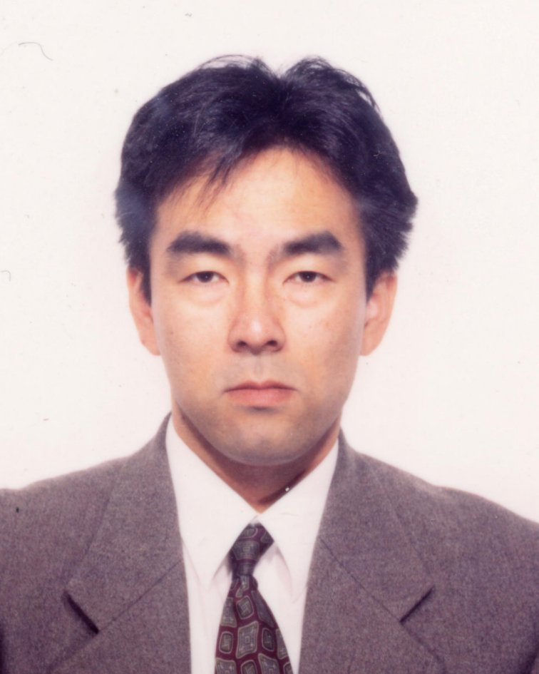
1993年東京大学大学院工学系研究科航空学専攻修士課程修了．同年（株）日立製作所入社．同社システム開発研究所にて、自律分散システムを始め、産業、電力などの分野での情報制御システムのシステムアーキテクチャ、ミドルソフト開発に従事．計測自動制御学会会員．

河 野 克 己 （正会員）
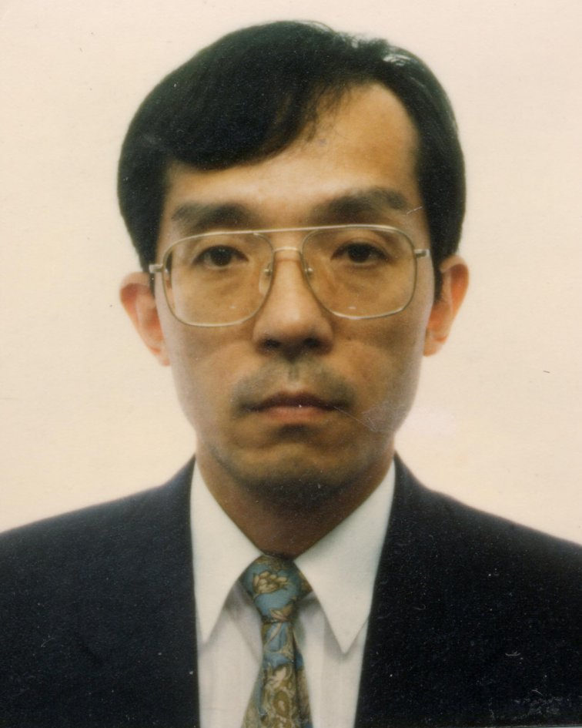
1980年早稲田大学理工学研究科電気工学専攻修士課程修了．同年（株）日立製作所入社．以後、同社システム開発研究所にて産業、交通、電力分野などの情報制御システムを対象にした自律分散システムの研究開発に従事．計測自動制御学会98年度技術賞．IEEEなどの会員．

足 達 芳 昭
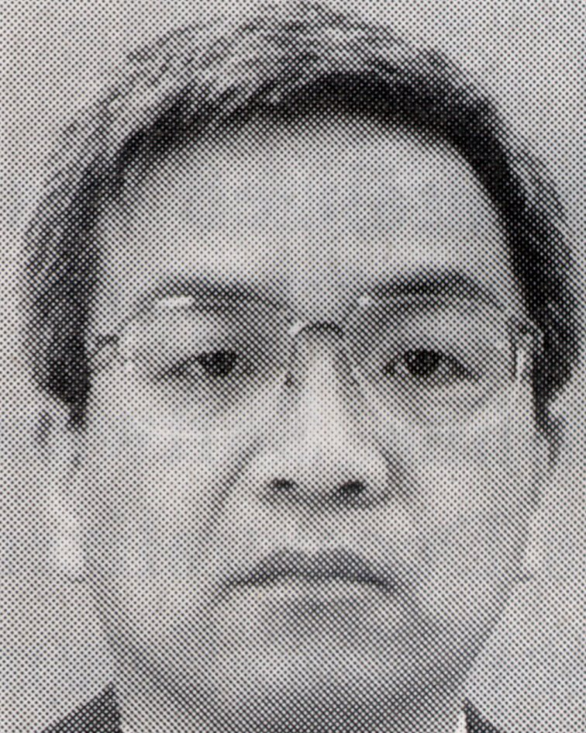
1978年愛媛大学大学院工学研究科修士課程修了．同年、（株）日立製作所に入社．現在情報制御事業部において、主にネットワーク、ネットワークミドルウェア、自律分散システム等の開発に従事．技術士（情報工学部門）．


新 誠 一 （正会員）
1980年同大学大学院工学系研究科修士課程終了．同年，東京大学助手．1987年，工学博士（東京大学）．1988年，筑波大学助教授（電子・情報工学系），1992年東京大学助教授．計測自動制御学会論文賞武田賞など受賞．FAオープン推進協議会FAオープンネットワークシステム専門委員会委員長．Object Managing Group Super Distributed Object SIG Co-chair．計測自動制御学会理事．IEEE，電気学会，日本機械学会，システム制御情報学会などの会員．計測制御を中心に工学全般に興味を持つ．

